A MENET ÁLTAL ÉRINTETT TELEPÜLÉSEKTŐL SZÜKSÉGES
TÁMOGATÁSOK

Veszprém
Dinamika ideje: ……………………….. 08. 00. – 09.00.
Menetzászló átadása 08.20.
Megemlékezés a temetőben 08.20. – 08.45
Indulás a temetőből: 09.00.
Település elhagyása a déli körgyűrűnél 09.20.
Temető nyitvatartása szükség esetén az utak hótól való megtisztítása, parkolóhelyek biztosítása (10 db gépjármű)
Útvonal biztosítás kérése a település határain belül rendőrség által.
Útvonal: Vámosi úti temető – Vámosi út – Stadion utca – Cserepes utca – Almádi út – Balatonalmádi kerékpárút.
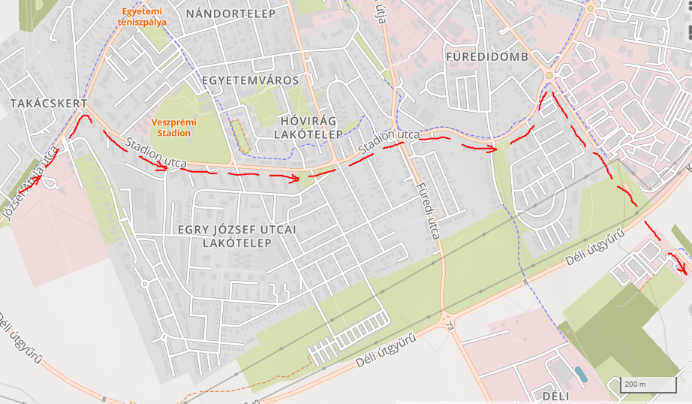

Szentkirályszabadja
Dinamika ideje: …………………………….10.30. – 12.00.
- Útvonal biztosítás kérése a település határain belül polgárőrség által.
Útvonal: Veszprém felöli kerékpárúttól – Balatoni út – Kossuth Lajos utca – Világháborús emlékmű – Kossuth Lajos utca – Balatoni út – Litér felé vezető kerékpárútig.
2. Pihenési, frissítési körülmények biztosítása, esetleg meleg tea, kávé, pogácsa biztosítása
4. Hősi emlékmű környezetének karbantartása (hótól való megtisztítás) megemlékezés engedélyezése.
Időpontok: Település határára érkezés: 10.30.
Menet az emlékműhöz: 10.30. – 10.45.
Koszorúzás: 10.45. – 11.00.
Pihenő: 11.00. – 11.45.
Menet a település határáig: 11.45. – 12.00.

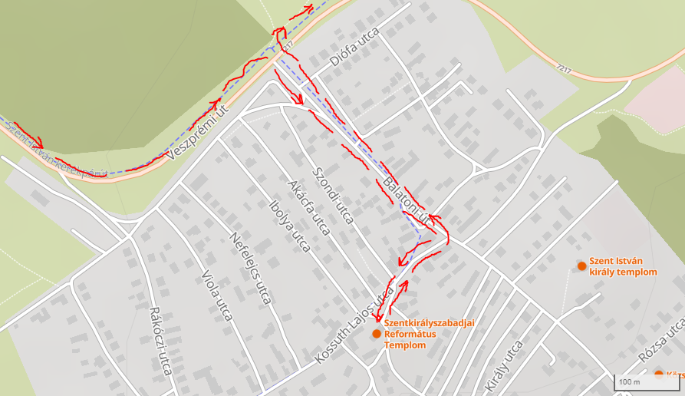

Litér
Dinamika ideje: ………………………..12. 35. – 14.10.
Útvonal: Szentkirályszabadja felőli kerékpárút – Dózsa György utca – Templom utca – Táncsics Mihály utca
Időpontok: Település határára érkezés: 12.35.
Menet a plébánia templomhoz: 12.35. – 12.40.
Megemlékezés, koszorúzás a hősök emléktáblájánál: 12.45. – 13.00.
Pihenő az önkormányzat által biztosított helyen: 13.00. – 14.00.
Település elhagyása a Balatonfűzfő felé vezető földúton: 14.10.
A pihenőhely és frissítőpont helyének kijelölése. telepítésének és működtetésének engedélyezése, illemhely használatának biztosítása, esetleg meleg tea, pogácsa, kávé kínálása.
Emlékmű és környezetének megtisztítása.
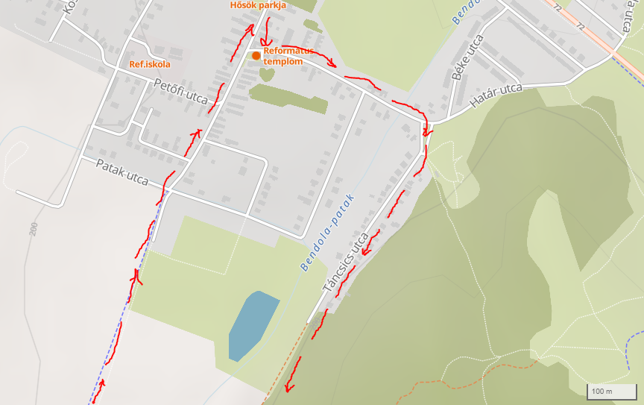

Balatonfűzfő:
Dinamika ideje: …………………… 15.40. – 17.30.
Időpontok: Szentmise a plébániatemplomban 16.00. – 17.00. Megemlékezés a hősök emléktáblájánál 17.00. – 17.30.
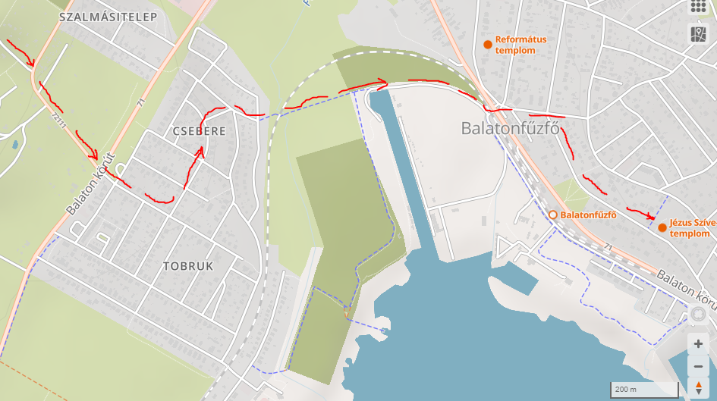

Veszprém:
Dinamika ideje:……………………..08.00. – 08.45.
Időpontok:
Menet megkezdése: 08.30.
Útvonal biztosítása: Jutasi út – Török Ignác utca – Aulich Lajos utca – Aradi vértanúk útja – Lidl áruház útvonalon.
Megemlékezés, koszorúzás a hősök emléktáblájánál: 08.45. – 09.00
Település elhagyása: 09.15.

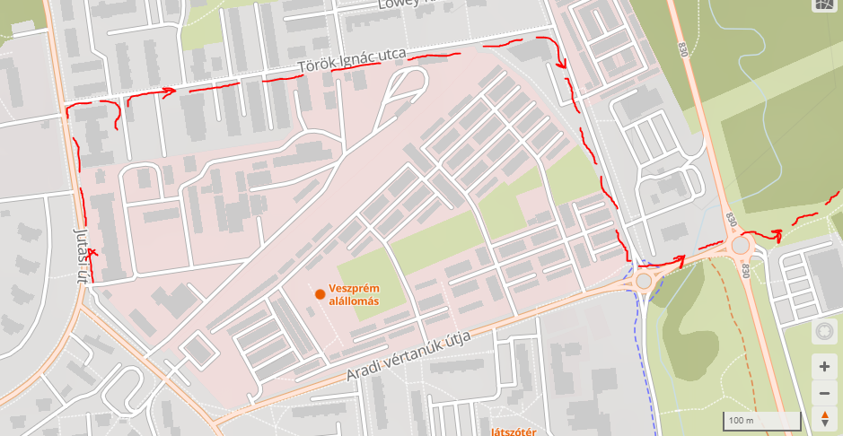
Kádárta:
Dinamika ideje:………………………09.30. – 10.25.
Időpontok: Település határára érkezés: 09.30.
Megemlékezés, koszorúzás a hősi emlékműnél: 09.45. – 10.00.
Pihenőhely és frissítőpont biztosítása, illemhely használatának biztosítása, esetleg meleg tea, pogácsa kínálása. 10.00. – 11.15.
Település elhagyása a tankúsztató felé vezető úton: 10.25.
Rendőri, polgárőri felvezetés a 82-es út Lánci köz kereszteződéstől az emlékműig, illetve az emlékműtől a Majorig. Győri út – Betonüzem útvonalon.
Hősi emlékmű környezetének karbantartása (hótól való megtisztítás) megemlékezés engedélyezése.

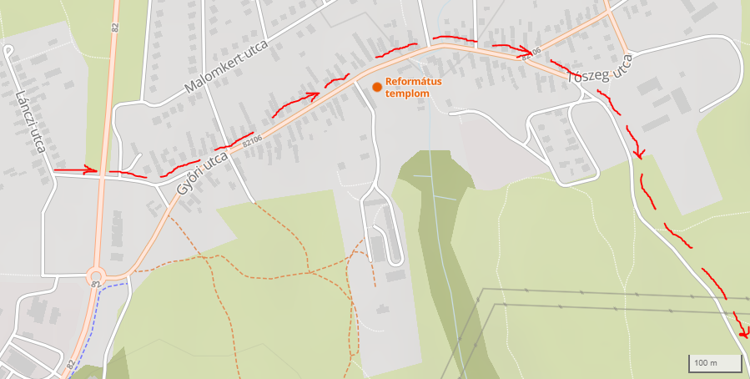

Hajmáskér:
Dinamika ideje: …………………………11. 35. – 13.15.
Időpontok: Település határára érkezés: 11.35.
Pihenő a frissítőponton: 11.45. – 12.30
Megemlékezés a hősi emlékműnél: 12.30. – 12.45
Menet a katonatemetőbe: 12.45. – 13.00
Mécsesek elhelyezése a síroknál: 13.00. – 13.15.
Útvonal biztosítás kérése a település határain belül polgárőrség által.
A pihenőhely és frissítőpont telepítésének és működtetésének engedélyezése illemhely használatának biztosítása, esetleg meleg tea, pogácsa, kávé kínálása.

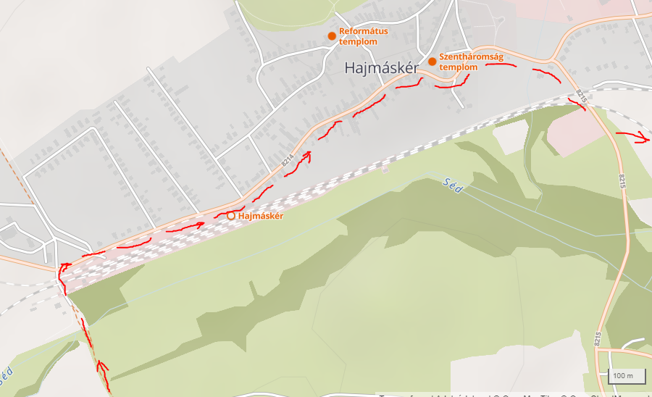

Őskü:
Dinamika ideje:…………………..14.10. – 15.30.
Útvonal biztosítás kérése a település határain belül sportpálya – Hegyalja u. – Ibolya u. – Mecset u. – Fő u. – Iskola u. – Bántai u. útvonalon polgárőrség által.
Pihenőhely és frissítőpont biztosítása, illemhely használatának biztosítása, esetleg meleg tea, kávé, pogácsa kínálása.
Időpontok: Település határára érkezés: 14.10.
Pihenő a frissítőponton: 14.30. – 15.15.
Település elhagyása: 15.30.

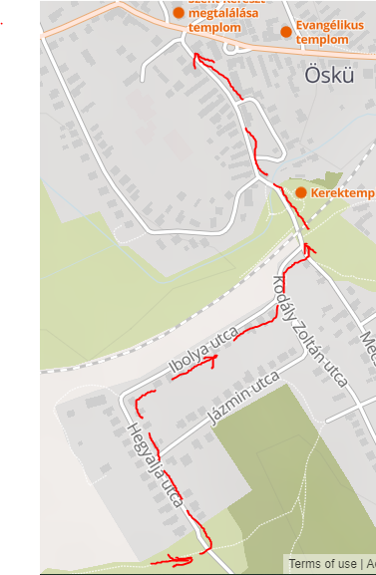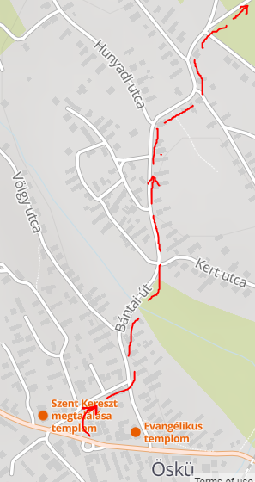

Várpalota:
Dinamika ideje: ………………………. 17.00. – 20.00.
Útvonal biztosítás kérése a település határain belül polgárőrség által.
Útvonal: Lakótelep, Rákóczi Ferenc utca – Újlaki út – Thury vár
Hősi emlékmű környezetének karbantartása (hótól való megtisztítás) megemlékezés engedélyezése.
Művelődési ház biztosítása a Pihenőhely és a Medál parádé” végrehajtásához. (Veszélyhelyzeti intézkedések figyelembevételével.)
Időpontok: Beérkezés a pihenőhelyre: 17.15.
Pihenőhelyen felszerelés rendbetétele, mécsesek kiosztása, meggyújtása: 17.15. – 17.55.
Menet a hősi emlékműhöz: 17.55. – 18.00.
Megemlékezés, koszorúzás: 18.00. – 18.30.
Menet a Művelődési házhoz: 18.30. – 18.40.
Zárórendezvény, „Medál parádé”: 18.40. – 20.00.
Indulás buszokkal Veszprémbe: 20.00.

